Лабораторная работа №7

Элементы криптографии. Однократное гаммирование

Ли Тимофей Александрович

Содержание

Цель работы 1

Выполнение лабораторной работы 1

Ответы на контрольные вопросы 3

Выводы 5

# Цель работы

Освоить на практике применение режима однократного гаммирования.

# Выполнение лабораторной работы

Написал функцию для определения вида шифротекста при известном ключе и известном открытом тексте. Функция получает на вход строку, переводит ее в шестнадцатеричную систему счисления. Затем в программе рандомно генерируется ключ. При помощи ключа получаю зашифрованное сообщение в шестнадцатеричной системе счисления. Затем перевожу это сообщение в строковый вид. (рис. @fig:001):

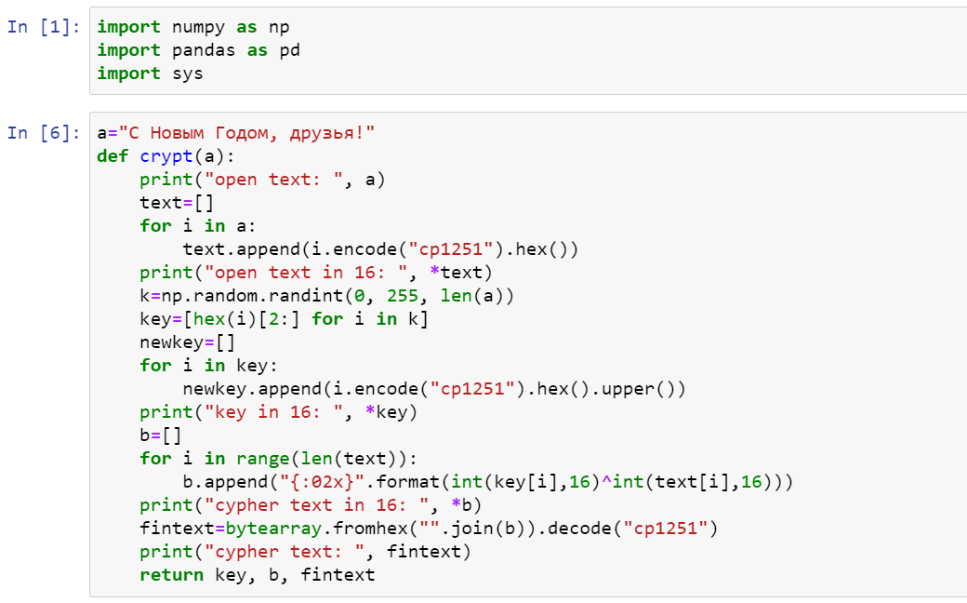

функция определения шифротекста

Вывод функции: (рис. @fig:002)

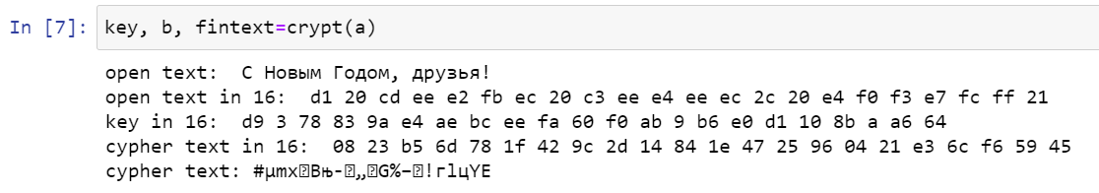

результат работы функции1

Определю ключ, с помощью которого шифротекст может быть преобразован в некоторый фрагмент текста, представляющий собой один из возможных вариантов прочтения открытого текста. Функция нахождения ключа получает на вход две строки: открытый текст и зашифрованный. Затем она преобразует строки в шестнадцатеричный формат и выполняет операцию XOR для нахождения ключа: (рис. @fig:003)

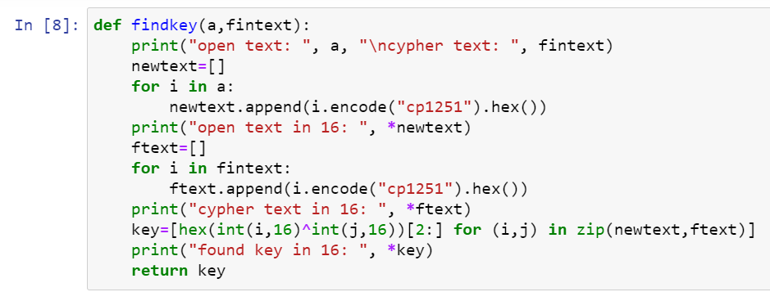

Функция определения ключа

Вывод: (рис. @fig:004)

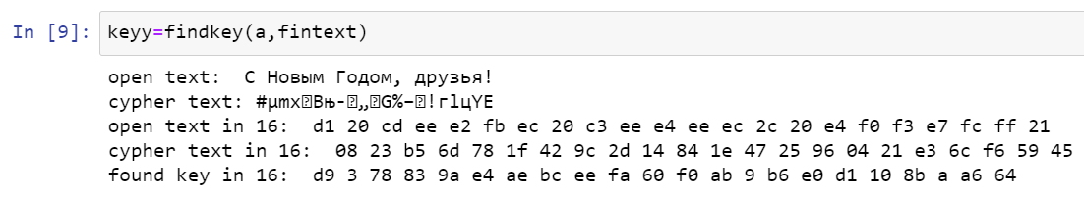

результат работы функции2

В конце проверил полученный ключ и тот, который был изначально сгенерирован: (рис. @fig:005)

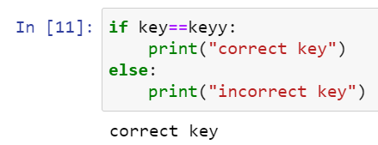

проверка ключа

Как видим, ключ действительно тот.

# Ответы на контрольные вопросы

1. Поясните смысл однократного гаммирования.

Гаммирование – выполнение операции XOR между элементами гаммы и элементами подлежащего сокрытию текста. Если в методе шифрования используется однократная вероятностная гамма (однократное гаммирование) той же длины, что и подлежащий сокрытию текст, то текст нельзя раскрыть. Даже при раскрытии части последовательности гаммы нельзя получить информацию о всём скрываемом тексте.

1. Перечислите недостатки однократного гаммирования.

Абсолютная стойкость шифра доказана только для случая, когда однократно используемый ключ, длиной, равной длине исходного сообщения, является фрагментом истинно случайной двоичной последовательности с равномерным законом распределения.

1. Перечислите преимущества однократного гаммирования.

Во-первых, такой способ симметричен, т.е. двойное прибавление одной и той же величины по модулю 2 восстанавливает исходное значение. Во-вторых, шифрование и расшифрование может быть выполнено одной и той же программой. Наконец, Криптоалгоритм не даёт никакой информации об открытом тексте: при известном зашифрованном сообщении C все различные ключевые последовательности K возможны и равновероятны, а значит, возможны и любые сообщения P.

1. Почему длина открытого текста должна совпадать с длиной ключа?

Если ключ короче текста, то операция XOR будет применена не ко всем элементам и конец сообщения будет не закодирован. Если ключ будет длиннее, то появится неоднозначность декодирования.

1. Какая операция используется в режиме однократного гаммирования, назовите её особенности?

Наложение гаммы по сути представляет собой выполнение побитовой операции сложения по модулю 2, т.е. мы должны сложить каждый элемент гаммы с соответствующим элементом ключа. Данная операция является симметричной, так как прибавление одной и той же величины по модулю 2 восстанавливает исходное значение.

1. Как по открытому тексту и ключу получить шифротекст?

В таком случае задача сводится к правилу:

Ci = Pi (+) Ki

т.е. мы поэлементно получаем символы зашифрованного сообщения, применяя операцию исключающего или к соответствующим элементам ключа и открытого текста.

1. Как по открытому тексту и шифротексту получить ключ?

Подобная задача решается путем применения операции исключающего или к последовательностям символов зашифрованного и открытого сообщений:

Ki = Pi (+) Ci.

1. В чем заключаются необходимые и достаточные условия абсолютной стойкости шифра?

Необходимые и достаточные условия абсолютной стойкости шифра: - полная случайность ключа; - равенство длин ключа и открытого текста; - однократное использование ключа.

# Выводы

Освоил на практике применение режима однократного гаммирования.